# Введение

Привет, начнем с пары интересных моментов, которые касаются нашего ТЗ и разберем:

1. Смысл и идея программы
2. Интерфейс и структура приложения
3. Взаимодействие и погружение в БД
4. Интегрирование в приложение

# Глава 1. Смысл и идея

Очень часто нам приходится становится заложниками слишком быстрого ритма жизни и возникает проблема с тем, чтобы следить за своим питанием.

И решение конечно может быть оптимально простым - обратиться к услугам тренера или диетолога; но при этом возникает большое количество проблем: не сертифицированные специалисты, большая стоимость услуг, непереносимость каких-то блюд или продуктов.

Наша задача создать оптимально простое и универсальное приложение, которое позволит сформировать список блюд на неделю распределив, в зависимости от наших пожеланий, калорийность блюд, баланс БЖУ и количество приемов пищи.

## Прототип программы

### Запуск программы

В открывшемся окне пользователь вводит данные: Имя, Вес, Рост. По формуле расчета для ИМТ определяем тип ожирения.(<https://www.institut-immunologii.ru/ozhir/imt.php>)

### Следующий шаг: предлагаем пользователю на выбор 3 программы

1. Дефицит калорий
2. Норма
3. Набор массы

После выбора пользователем одного из режимов спрашиваем как часто он готов есть(тут поставим некоторые рамки в пределе от 2 до 5 приемов пищи)

Проводим расчет ккал и относительно его делим на приемы пищи (много сайтов, которые это делают, твоя задача найти формулы по которым производится расчет)

После чего, проводим случайное составление режима питания на каждый день недели. Также отдельно будет кнопка, дающая список продуктов питания для покупки на неделю.

# Глава 2. Интерфейс и структура приложения

По общему виду мы имеем несколько изменений окна. Для получения начальных данных можно использовать всплывающие окна. Касательно использования библиотек, тут на вкус и цвет, можешь использовать PyQt5, можешь посмотреть что-то другое.

Давай попробуем получить предположительные скрины:

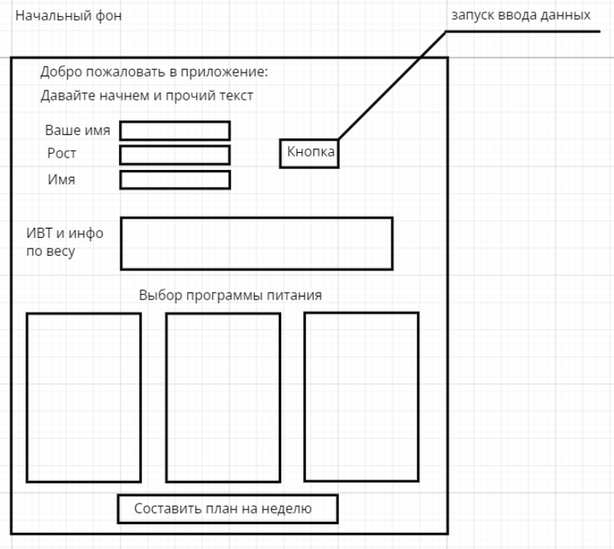

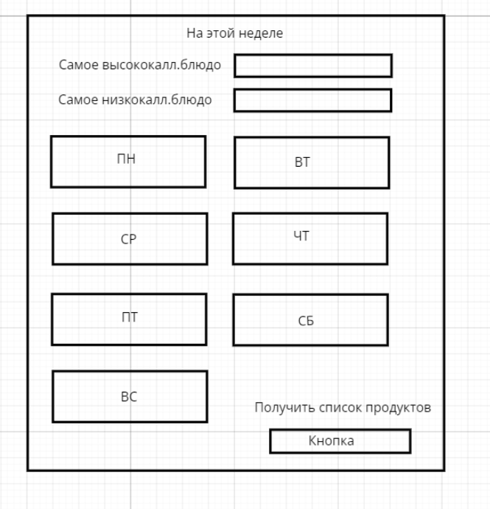

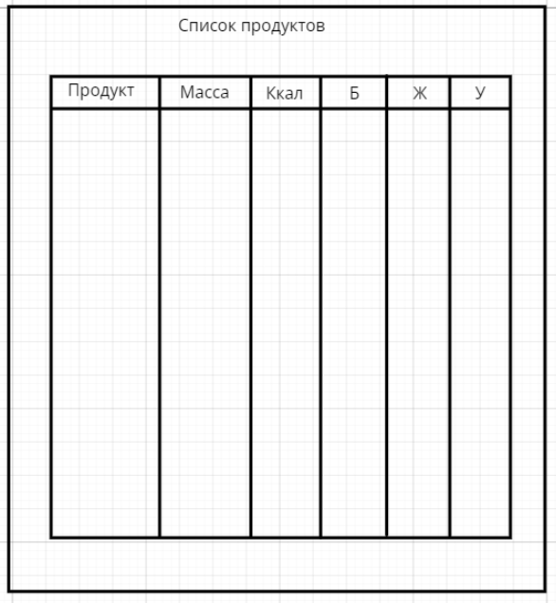

Размер окон одинаковый, меняется только информация и виджеты, прикинул приблизительный вид, который может быть, если есть желание, то меняй, я буду только “за”. Твое приложение = твой дизайн. Могу приложить ссылку на ресурс, где делаю:

https://app.idroo.com/boards/4TPKAwIW5h

# Глава 3. Взаимодействие и погружение в БД

Здесь могу лишь посоветовать: будем большим плюсом если ты почитаешь как создавать БД и заполнишь ее большим кол-вом различных блюд, да, я понимаю, что это трудоемко и займет много времени, но у нас 3 приема пищи и потому хотелось бы, чтобы на выбор был хотя бы 30-50 вариант на каждый прием.

Из библиотек посоветую: NumPy, Pandas, mysql и прочие штуки, это позволит тебе упаковать данные в таблицы Excel и доставать их оттуда.

Также я думал о том, чтобы собрать это при помощи словаря в виде:

{блюдо:[Ккал, Б, Ж, У]}

Опять же будет логично указывать все данные либо на 1 порцию, либо на 100 г еды.